**Cодержание**

1. Введение
2. Особенности организации финансов на предприятиях различных организационно-правовых форм хозяйствования.
3. Финансовое обеспечение хозяйственной деятельностью предприятия.
4. Затраты предприятия на производство продукции. Классификация денежных затрат предприятия.
5. Выручка от реализации продукции.
6. Финансовые результаты деятельности предприятия.
7. Финансовое планирование субъектов хозяйствования.
8. Заключение.
9. Список использованной литературы.

**1. Введение.**

Рыночная экономика предполагает становление и развитие пред­приятий различных организационно - правовых форм, основанных на разных видах частной собственности, появление новых собственников - как отдельных граждан, так и трудовых коллективов предприятий. Появился такой вид экономической деятельности, как предпринимательство - это хозяйственная деятельность, т.е. деятельность, связанная с производством и реализацией продукции, выполнением работ, оказанием услуг или же продажей товаров, необходимых потребителю. Она имеет регулярный характер и отличается, во-первых, свободой в выборе направлений и методов деятельности, самостоятельностью в принятии решений (разумеется, в рамках законов и нравственных норм), во-вторых, ответственностью за принимаемые решения и их последствия. В-третьих, этот вид деятельности не исключает риска, убытков и банкротств. Наконец, предпринимательство четко ориентировано на получение прибыли, чем в условиях развитой конкуренции достигается и удовлетворение общественных потребностей. Это важнейшая предпосылка и причина заинтересованности в результатах финансово - хозяйственной деятельности. Реализация этого принципа на деле зависит не только от предоставленной предприятиям самостоятель­ности и необходимости финансировать свои расходы без государственной поддержки, но и от той доли прибыли, которая остается в распоряжении предприятия после уплаты налогов. Кроме того, необходимо создать та­кую экономическую среду, в условиях которой выгодно производить то­вары, получать прибыль, снижать издержки.

Под финансированием предприятия понимают привлечение необходимого для приобретения основных и оборотных фондов предприятия капитала, иными словами, покрытие потребности в капитале.

**2. ОСОБЕННОСТИ ОРГАНИЗАЦИИ ФИНАНСОВ НА ПРЕДПРИЯТИЯХ РАЗЛИЧНЫХ ОРГАНИЗАЦИОННО-ПРАВОВЫХ ФОРМ ХОЗЯЙСТВОВАНИЯ**

Организационно-правовая форма предприятия, закрепленная в его учредительных документах, должна полностью соответствовать требованиям законодательных актов. Принятие Государственной Думой РФ 21 октября 1994 г. нового **Гражданского Кодекса РФ** потребовало внесения изменений и дополнений в учредительные документы. Рассмотрим особенности организации финансов на предприятиях различных организационно-правовых форм хозяйствования.

**Хозяйственные товарищества.** К ним относятся полные товарищества и товарищества на вере или коммандитные товарищества. **Хозяйственные общества,** которые включают акционерные общества и общества с ограниченной или дополнительной ответственностью, формирование уставного капитала этих коммерческих организаций производится за счет взносов участников или учре­дителей, каждый из которых имеет определенную долю.

**Полное товарищество** действует на основании договора между индивидуальными предпринимателями и/или коммерческими организациями. Особенностью договора является признание **солидарной субсидиарной ответственности** по обязательствам всем принадлежащим участникам товарищества имуществом независимо от вклада в уставный капитал.

Следующая организационно-правовая форма хозяйствования **-товарищество на вере** или **коммандитное товарищество** создается также на основании договора между индивидуальными предпринимателями и/или коммерческими организациями. В него могут входить один или несколько участников, занимающихся от имени товарищества предпринимательской деятельностью и несущих ответственность по обязательствам всем своим имуществом, являющихся полными товарищами, а также участники, которые несут ответственность в пределах сумм, внесенных ими вкладов, являющиеся коммандитистами или вкладчиками. Вкладчиками могут быть любые юридические или физические лица .

# Организационная схема товарищества на вере

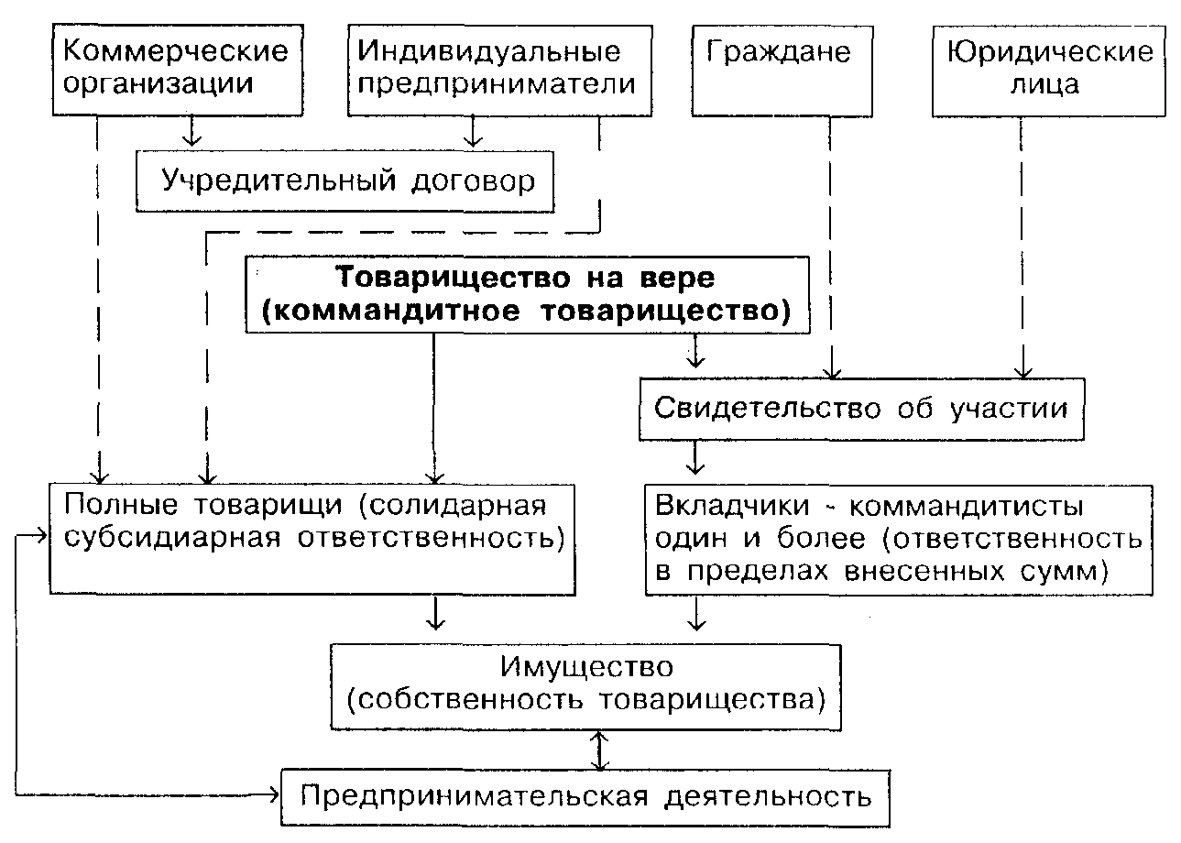

Одной из наиболее распространенных организационно-правовых форм коммерческих организаций являются **общества с ограниченной ответствен­ностью.** Это объединения юридических и физических лиц для совместной предпринимательской деятельности. Имущество общества с ограниченной ответственностью состоит из вкладов участников,,полученных доходов и других законных источников. Если участниками общества являются юридические лица, они сохраняют права юридического лица и полную самостоятельность. Уставный капитал общества подлежит регистрации в финансовых органах.

Организационная схема общества с ограниченной ответственностью

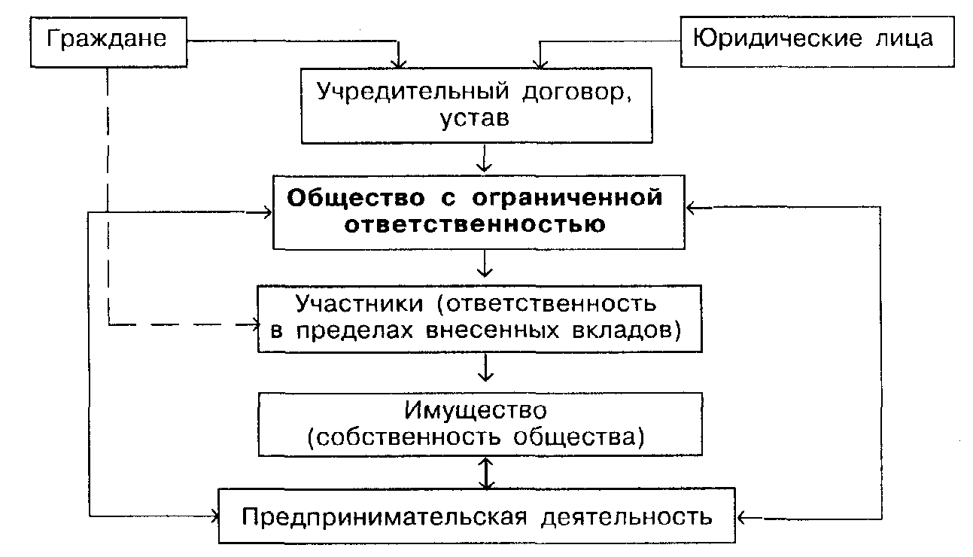

В отличие от обществ с ограниченной ответственностью в **обществах с дополнительной ответственностью** его участники, при недостаточности имущества общества, отвечают по обязательствам перед его кредиторами своим имуществом в одинаковом для всех участников кратном размере к сумме вкладов в уставный капитал, то есть несут **субсидиарную ответственность** по его обязательствам своим имуществом, аналогично участникам полных товариществ и полным товарищам в коммандитных товариществах.

Организационная схема общества с дополнительной ответственностью

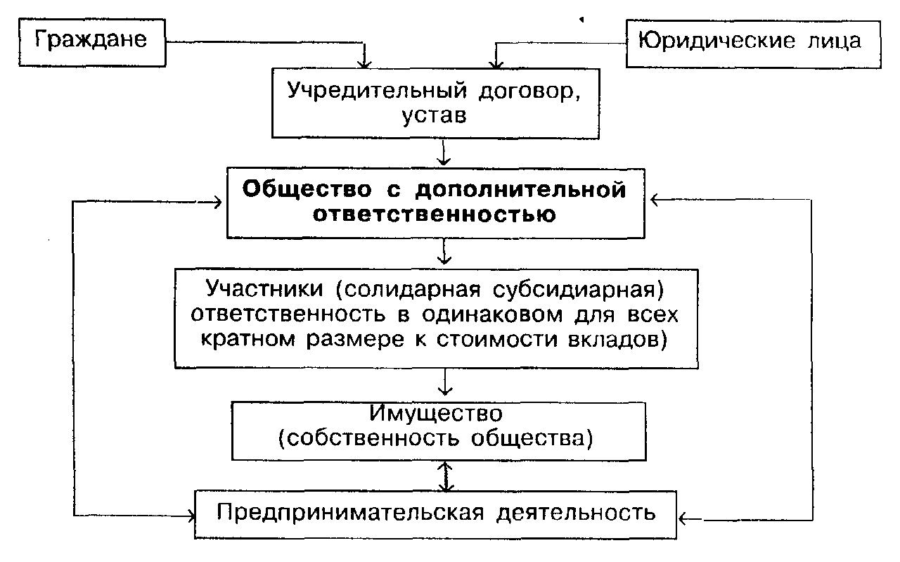

Наиболее сложной организационно-правовой формой коммерческих организаций являются **акционерные общества** открытого и закрытого типов. Как правило, акционерное общество (АО) объединяет широкий круг юридических и физических лиц. Имущество акционерного общества формируется за счет продажи акций в форме открытой либо закрытой подписки, полученных доходов и иных источников.

Уставный капитал акционерных обществ формируется за счет взносов, оформленных в виде определенного количества акций равной номинальной стоимости, АО выпускают обыкновенные и привилегированные (не более 25% уставного капитала) акции, имеющие разную номинальную стоимость и дающие их держателям разные права.

Различия между открытыми и закрытыми акционерными обществами касаются главным образом выпуска и обращения акций .

**Открытое акционерное общество** имеет потенциально неограниченные возможности в привлечении капитала, увеличении числа акционеров, количестве и сумме эмиссии, осуществляемых в форме открытой подписки. Закрытая подписка имеет место при учреждении акционерного общества, в дальнейшем проводятся открытые подписки.

# Организационная схема открытого акционерного общества

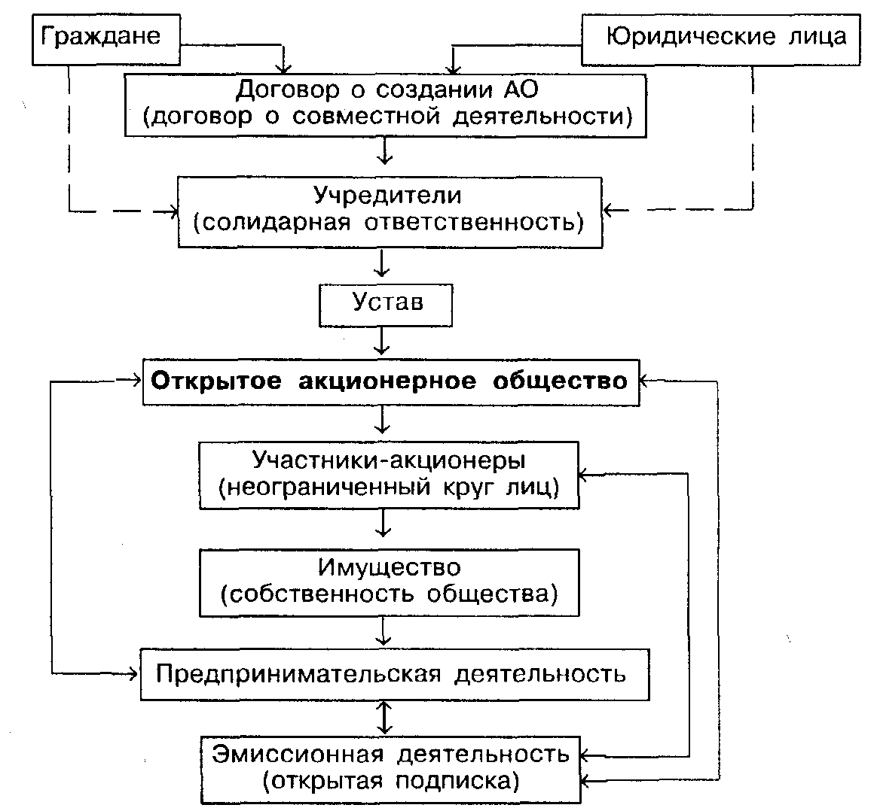

**Закрытое акционерное общество** относительно меньше по составу участников, величине уставного капитала, имеет ограничения по порядку организации эмиссионного процесса. Подписка на акции - только закрытая, что означает определенный, ограниченный круг акционеров. Акционеры пользуются преимущественным правом приобретать акции, продаваемые другими акционерами, условия и порядок продажи акций оговариваются в уставе закрытого АО.

При учреждении АО чаще всего используют **договор о совместной деятельности.** В нем учредители распределяют права и обязанности по созданию общества, определяют размер уставного капитала, устанавливают категории акций, предлагаемых к эмиссии и порядок их размещения и т.д.

**Уставный капитал** АО гарантирует интересы кредиторов, поэтому его величина должна соответствовать размеру чистых активов.

В условиях, когда сами АО обеспечивают ликвидность и рост курса акций, осуществляют их свободную куплю-продажу, неминуемо наступает наивысшая точка риска банкротства, предотвратить которое невозможно.

Значительным внешним источником привлечения финансовых ресурсов акционерным обществом (кроме уставного капитала) является выпуск **облигаци­онных займов.** Поскольку в этом случае АО является заемщиком, заем должен иметь соответствующее обеспечение. Законодательно введено ограничение на суммарный объем облигационного займа, он не может превышать размер уставного капитала либо величину обеспечения, предоставляемого обществу третьими лицами. Это ограничение может не распространяться на АО, имеющие, как минимум, два годовых баланса, утверждаемых и заверенных аудиторами.

В настоящее время продолжают действовать **производственные кооперативы.** Это добровольное объединение граждан на основе членства для совместного ведения предпринимательской деятельности путем объединения имущественных паевых взносов, а также при личном трудовом участии членов кооператива.

Члены производственного кооператива несут ответственность по его обязательствам общим, а при недостаточности и своим собственным имуществом. Имущество производственного кооператива формируется за счет паевых взносов его членов, полученных доходов и других источников.

# Организационная схема производственного кооператива

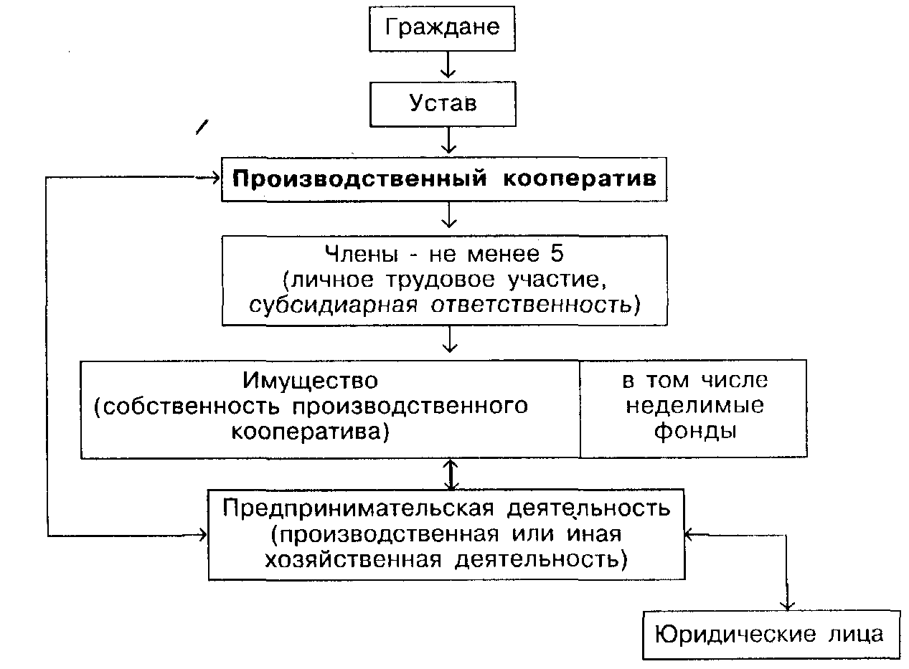

Гражданское законодательство предусматривает возможность функционирования **унитарного предприятия** в качестве коммерческой организации. Отличительная черта унитарного предприятия - это отсутствие права собственности на закрепленное за ним имущество. Имущество унитарного предприятия является неделимым и не распределяется на вклады или долевые участия работников.

Собственник имущества предприятия, основанного на праве **хозяйствен­ного ведения,** определяет предмет и цели его деятельности, осуществляет контроль за использованием по назначению и сохранностью принадлежащего предприятию имущества. Часть прибыли от использования имущества принадлежит собственнику.

Унитарное предприятие вправе учреждать **дочерние** предприятия, правовой статус которых отличен от статуса дочерних хозяйственных обществ. Дочернее предприятие - юридическое лицо и распоряжается имуществом. переданным ему унитарным предприятием-учредителем в хозяйственное ведение.

**К некоммерческим организациям** относятся потребительские кооперативы, общественные и религиозные организации и объединения, различные фонды, учреждения, а также объединения юридических лиц.

# Организационная схема казенного предприятия

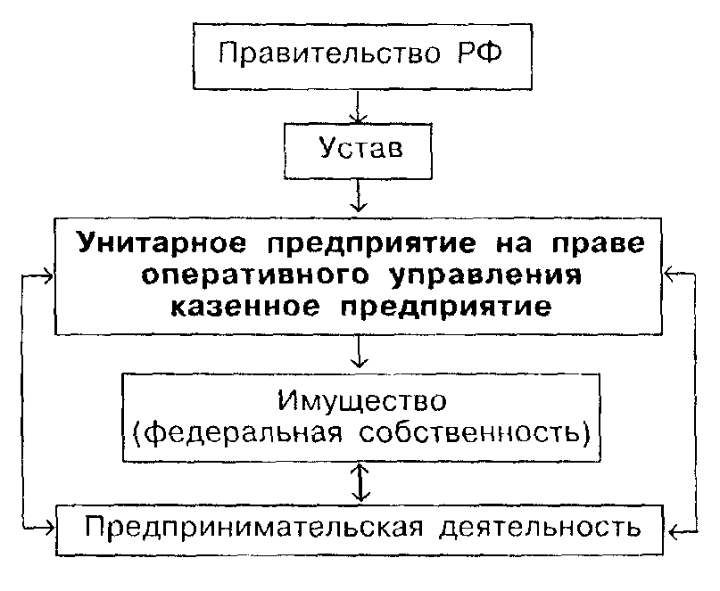

Некоммерческие организации имеют существенные различия, но объединены они по принципу основной цели деятельности, которая не связана с извлечением прибыли. Взносы участников в некоммерческие организации являются **добровольными.**

Создание **финансово-промышленных групп (ФПГ)** в Российской Федерации характеризуется следующим: многие предприятия, банки и другие финансово-кредитные учреждения осознали необходимость объединения усилий в решении проблем финансирования для реализации инвестиционных программ, что способствует процессу естественного объединения капитала; государство пытается придать законодательную форму финансово-промышленным группам с тем, чтобы предоставить им льготы и через них стимулировать накопление капитала.

**3. Финансовое обеспечение хозяйственной деятельностью предприятия**

В соответствии с Законом "О предприятиях и предпринимательской деятельности в РСФСР" от 25 декабря 1990 г. предприятие **- это самостоятельный хозяйствующий субъект, созданный для ведения хозяйственной деятельности, которая осуществляется в целях извлечения прибыли и удовлетворения общественных потребностей.**

Содержание хозяйственной деятельности предприятия состоит в организации производства и реализации конкретного товара.

Как хозяйствующий субъект предприятие взаимодействует с другими предприятиями-поставщиками и покупателями, партнерами по совместной деятельности, участвует в союзах и ассоциациях, в качестве учредителя вносит долю в формирование уставного капитала, вступает во взаимоотношения с банками, бюджетом, внебюджетными фондами и пр. Однако финансовые отношения возникают только тогда, когда на денежной основе происходит формирование собственных средств предприятия, его доходов, привлечение заемных источников финансирования хозяйственной деятельности, распределение доходов, образующихся в результате этой деятельности.

**Выручка -** это источник возмещения затраченных на производство продукции средств и формирования денежных фондов и финансовых резервов предприятия. В результате использования выручки из нее выделяются качественно разные составные части созданной стоимости. Это связано с необходимостью формирования амортизационного фонда, обязательным условием образования которого является продажа произведенных товаров потребителю и поступление выручки.

Объективный характер финансовых отношений, возникающих при осуществлении хозяйственной деятельности, не исключает их государственного регулирования. Это касается налогов, взимаемых с предприятий и влияющих на величину прибыли, остающейся в распоряжении предприятия, порядка начисления амортизации, формирования финансовых результатов хозяйственной деятельности и образования некоторых финансовых резервов.

**4. Затраты предприятия на производство продукции. Классификация денежных затрат предприятия**

Исходя из экономического содержания и целевого назначения затраты предприятия, осуществляемые в процессе хозяйственной деятельности, можно объединить в несколько самостоятельных групп:

* затраты на воспроизводство производственных фондов;
* расходы на социально-культурные мероприятия;
* операционные расходы;
* затраты на производство и реализацию продукции (работ, услуг).

Затраты **на воспроизводство производственных** фондов обеспечивают непрерывность производства и создают условия для реализации продукции.

Предприятия осуществляют также **затраты на** социально-культурные **мероприятия -** повышение квалификации работников, подготовку кадров, улучшение социально-культурных и жилищно-бытовых условий работников предприятий.

Операционные **расходы -** это затраты особого назначения: на проведение научно-исследовательских работ (НИР), изобретательство, рационализаторство, переоценку основных фондов, паспортизацию оборудования, лесоустроитель­ные и геологоразведочные работы и др.

Затраты на производство **и реализацию продукции (работ,** услуг) занимают наибольший удельный вес во всех расходах предприятия.

Затраты на производство разнообразны и классифицируются по определенным признакам, основными из которых являются: **способ отнесения**

**на себестоимость, связь с объемом производства, степень однородности затрат.**

В зависимости от способов отнесения на себестоимость продукции затраты подразделяются на **прямые и косвенные.** Под **прямыми** затратами понимаются расходы, связанные с производством отдельных видов продукции, которые могут быть прямо и непосредственно включены в себестоимость. К **косвенным** относятся затраты, связанные с производством разных изделий, а потому их нельзя прямо отнести на себестоимость определенного вида продукции.

В зависимости от связи затрат с объемом производства выделяются **условно-постоянные и условно-переменные затраты.**

**К условно-постоянным** относятся расходы, общая величина которых существенно не меняется при уменьшении или увеличении объема выпуска продукции, в результате чего изменяется их относительная величина на единицу продукции. **Условно-переменные** расходы зависят от объема производства продукции.

По степени однородности затраты подразделяются на **элементные и комплексные.** Элементы затрат имеют единое экономическое содержание для данного звена независимо от их назначения. Цель группировки затрат по элементам - выявить затраты на производство продукции (работ, услуг) по их видам.

**Комплексные** затраты включают несколько элементов затрат, а следовательно, разнородны по составу. Объединяются они по определенному экономическому назначению.

Все затраты на производство и реализацию продукции (работ, услуг) составляют их **полную себестоимость.**

Затраты относятся на себестоимость в соответствии с Положением о составе затрат на производство и реализацию продукции (работ, услуг), включенных в себестоимость продукции (работ, услуг), и о порядке формирования финансовых результатов, учитываемых при налогообложении прибыли, утвержденном Постановлением Правительства РФ 5 августа 1992 г.

В составе **затрат на производство и реализацию продукции (работ, услуг),** включаемых в себестоимость, учитываются:

* затраты, непосредственно связанные с производством продукции (работ, услуг);
* расходы по использованию природного сырья;
* затраты на подготовку и освоение производства.;
* затраты некапитального характера, направленные на повышение качества продукции, ее надежности и долговечности, совершенствование технологии и организации производства.;
* затраты, связанные с изобретательством и рационализаторством;
* затраты на обслуживание производственного процесса: обеспечение производства сырьем, материалами, топливом, инструментами, приспособле­ниями и т.п.; поддержание основных производственных фондов в рабочем состоянии; обеспечение выполнения санитарно-гигиенических требований;
* расходы по обеспечению нормальных условий труда и техники безопасности;
* затраты, связанные с управлением производством: содержание работников аппарата управления, материально-техническое и транспортное обслуживание их деятельности, расходы на командировки, оплата консультационных, информационных, аудиторских услуг, представительские расходы и др.;
* затраты на содержание и эксплуатацию природоохранных объектов и другие виды текущих природоохранных затрат;
* затраты, связанные с подготовкой и переподготовкой кадров;
* отчисления на государственное социальное страхование и пенсионное обеспечение, на обязательное медицинское страхование, в Государственный фонд занятости населения;
* платежи по краткосрочным кредитам банков в пределах установленной ставки;
* износ основных производственных фондов и нематериальных активов и другие виды затрат в соответствии с установленным порядком.

Затраты, включаемые в себестоимость продукции (работ, услуг), группируются в соответствии с их экономическим содержанием по следующим элементам: **материальные затраты, затраты на оплату труда, отчисления на социальные нужды, амортизация основных фондов, прочие затраты.**

**5. Выручка от реализации продукции**

**Выручкой от реализации продукции** (работ, услуг) называются денежные средства, поступившие на расчетный счет предприятия за отгруженную покупателю продукцию.

**От** поступления выручки зависят устойчивость финансового положения **предприятия, состояние его** оборотных средств, размер прибыли, **своевременность расчетов** с бюджетом, внебюджетными фондами, банком, поставщиками, **рабочими и** служащими предприятия.

Предприятия, экспортирующие продукцию, получают валютную выручку. Для **зачисления валютной** выручки в уполномоченном банке предприятию **открываются два счета -** транзитный валютный счет для зачисления в полном **объеме** поступлений в иностранной валюте и текущий валютный счет для учета средств, **остающихся в** распоряжении предприятия после обязательной продажи экспортной выручки. Независимо от форм собственности все предприятия, в том числе с иностранными инвестициями, обязаны 50% валютной выручки от **экспорта товаров** (работ, услуг) продать **на** внутреннем валютном рынке Российской Федерации **по** биржевому курсу рубля.

**Выручка от реализации продукции** рассчитывается на основе объема реализованной на сторону продукции, исходя из действующих цен без НДС, акцизов, торговых и сбытовых складов (по экспортируемой продукции - без экспортных тарифов). НДС, акцизы, включаемые в цену товара, не принадлежат предприятию и как косвенные налоги поступают в бюджет; торговые и сбытовые скидки поступают посредническим организациям, реализующим продукцию предприятия-производителя.

В современных условиях хозяйствования предприятия самостоятельно выбирают метод учета выручки от реализации продукции (работ, услуг), исходя из условий хозяйствования и заключенных договоров: по мере оплаты продукции, поступающей на расчетный счет или в кассу предприятий, или по отгрузке товаров и предъявлению расчетных документов покупателю (заказчику). Применение второго метода основано на положении о том, что доходы начисляются в том периоде, в котором они заработаны независимо от их поступления.

Выручка от реализации продукции (работ, услуг) планируется на объем реализуемой продукции, так же как и затраты на реализуемую продукцию.

**Врп = О, + ТП - 0„**

где Врп - планируемая сумма выручки от реализации продукции;

0, - нереализованные остатки готовой продукции на начало планируемого периода;

ТП **-** товарная продукция, предназначенная к выпуску в планируемом периоде;

О,, **-** остатки нереализованной продукции на конец планируемого периода.

**6. Финансовые результаты деятельности предприятия**

**Прибыль** - это объемный абсолютный показатель, результирующий по­ка­затель деятель­ности предприятия.

Прибыль, как главный финансовый источник деятельности предприя­тия, есть не одномоментное зна­чение, а система прибылей и доходов, которые складываются из нескольких источни­ков, формирую­щих доходы предприятия. К числу главных относят следующие:

- прибыль от реализации продукции, работ и услуг предприя­тия;

- прибыль от прочей реализации;

- доходы от внереализационных операций (за минусом расхо­дов по этим операциям);

- балансовая прибыль (валовая);

- чистая прибыль;

- налогооблагаемая прибыль;

- необлагаемая налогом прибыль;

* консолидированная прибыль (представляет собой сводную при­быль по бухгалтерской отчетности.

**Балансовая прибыль** - совокупность прибыли от реализации про­дук­ции, работ и услуг, прибыли от прочей реализации и доходов от внереа­лизационных операций. Это валовая прибыль, которая и отража­ется в ба­лансе.

**Чистая прибыль** - это прибыль, которая остается в распоряжении предприятия после уплаты соответствующих налогов, источником упла­ты которых и является при­быль. Этот остаток позволяет решать зада­чи предприятия и используется им без каких-либо регламентаций.

Исходя из целесообразности, предприятия могут создавать или не создавать фонды и резервы, используемые как дополнительные ис­точники финансирования за­трат, не включаемых в себестоимость про­дукции.

Если предприятие не создает фонды, то эти затраты будут отра­жать­ся как использование прибыли по мере их возникновения.

Хотя и не существует жесткой регламентации использования при­были, выделяет три основные направления ее использования:

  1. Создание специальных фондов и резервов:

* фонд накопления;

* фонд потребления;

* резервные или страховые фонды.

**Фонд накопления** - главным источником его формирования являет­ся прибыль, но могут использоваться и другие источники:

- безвозмездно полученные средства;

- средства бюджета (любого уровня);

- централизованные фонды вышестоящих организаций и добро­воль­ных объе­динений (первое характерно для государствен­ных пред­прия­тий; причина объединений предприятий - защи­та собствен­ного сегмента рынка).

**Фонд потребления** - источник средств предприятия для социаль­ного развития, материального стимулирования работающих. Учитывают­ся выплаты в денежной и мате­риальной форме, дивиденды, проценты, выплаченные по акциям трудового коллектива, различные социальные льготы, материальная помощь, выплачиваемая на предприятии.

**Резервный фонд**, как правило, формируется предприятием в раз­мерах 10-50% (при соответствующих формах собственности создание резерва обя­зательно, пример - акционерные общества). Необходимость создания ре­зерва заключается в том, что в рыночной экономике пред­приятия являются субъектами рисковой деятельности, поэто­му созда­ется резерв на случай прекращения дея­тельности предприятия для покрытия возможной кредитор­ской задолженнос­ти. Помимо прибыли предприятие может зачислять в фонд эмисси­онных доход - разницу между номинальной и продажной ценой акций.

**7. ФИНАНСОВОЕ ПЛАНИРОВАНИЕ СУБЪЕКТА ХОЗЯЙСТВОВАНИЯ**

Хозяйствующий субъект - самостоятельный экономический субъект рыночной экономики. Он сам определяет направление и величину использования прибыли, оставшейся в его распоряжении после уплаты налогов. В этих условиях **целью .-планирования** финансов является определение возможных объемов финансовых ресурсов, капитала и резервов на основе прогнозирования величины финансовых показателей. К таким показателям относятся: собственные оборотные средства, амортизационные отчисления, кредиторская задолженность, постоянно находящаяся в распоряжении хозяйствующего субъекта, прибыль, налоги, уплачиваемые из прибыли и др.

К задачам планирования финансов относятся:

* Определение плановых объемов необходимых **денежных фондов** и направления **их** расходования;
* установление финансовых отношений с бюджетом, банком, страховыми организациями и другими хозяйствующими субъектами;
* выявление путей наиболее рационального вложения капитала и резервов по его эффективному использованию;
* увеличение прибыли за счет экономного использования денежных средств;
* осуществление контроля **за** образованием и расходованием денежных **средств.**

**Финансовый план хозяйствующего субъекта** представляет собой баланс его доходов и расходов. В состав доходов включаются прежде всего доходы, получаемые за счет устойчивых источников собственных средс-ти. При необходимости в доходную часть включаются суммы, получаемые за счет заемных средств. К устойчивым источникам собственных доходов относятся:

**прибыль, амортизационные отчисления и отчисления в ремонтный фонд, кредиторская задолженность, постоянно находящаяся в распоряжении хозяйствующего субъекта.** Цель составления финансового плана состоит в увязке доходов с необходимыми расходами.

Финансовый план составляется на перспективу (пятилетний), на год (с разбивкой по кварталам) и на более короткий период времени (оперативный).

**Кредиторская задолженность, постоянно находящаяся в распоря­жении хозяйствующего субъекта** участвует в обороте вместе с его собственными средствами, В процессе образования и расходования ее сумма то уменьшается, то возрастает, однако всегда имеется определенный ее остаток - устойчивые пассивы, что позволяет приравнивать эту задолженность к собственным средствам хозяйствующего субъекта. К устойчивым пассивам относятся преходящая задолженность по заработной плате, начисления на заработную плату, резерв предстоящих расходов и платежей и др.

**8. Заключение.**

Финансы занимают особое место в экономических отношениях. Их специфика проявляется в том, что они всегда выступают в денежной форме, имеют распределительный характер и отражают формирование и использование различных видов доходов и накоплений субъектов хозяйственной деятельности сферы материального производства, государства и участников непроизводственной сферы.

Финансовые отношения существуют объективно, но имеют конкретные формы проявления, соответствующие характеру производственных отношений в обществе. В современных условиях формы финансовых отношений претерпевают серьезные изменения. Становление рынка и предпринимательства в России предполагает не только разгосударствление экономики, приватизацию предприятий, их демонополизацию для создания свободного экономического сектора, развитие конкуренции, либерализацию цен и внешнеэкономических связей предприятий, но и финансовое оздоровление народного хозяйства, создание адекватной системы финансовых отношений.

Финансы предприятий, будучи частью общей системы финансовых отношений, отражают процесс образования, распределения и использования доходов на предприятиях различных отраслей народного хозяйства и тесно связаны с предпринимательством, поскольку предприятие является формой предпринимательской деятельности.

**9. Список используемой литературы:**

1. Родионава В.М. «Финансы»
2. Бородина Е.И. «Финансы предприятия»
3. Павлова Л.Н. «Финансовый менеджмент: управление денежным оборотм предприятия»
4. Ковалев В.В. «Финансовый анализ: управление капиталом, выбор инвестиций, анализ отчетности.»